EN UN 18% SE UBICA EL RENDIMIENTO ANUAL ESPERADO PARA LA CARTERA AGRESIVA

**El 2017 para los pequeños inversores**

Esta semana se cumple un mes desde la sorpresiva victoria de Trump en las elecciones de Estados Unidos y los analistas ya comienzan a preparar sus portafolios para 2017.

[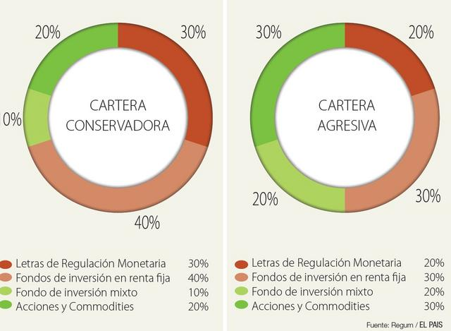](http://imgur.com/wIUOOEA)

Tras la volatilidad generada en noviembre se aprecian algunas tendencias que podrían marcar el ritmo de las inversiones para el próximo año. Planteamos dos posibles carteras para pequeños inversores con montos inferiores a los US$ 50.000. Si bien los productos son los mismos en ambos casos, cambia la composición porcentual para gestionar el riesgo de acuerdo al perfil de cliente.

**Letras de regulación monetaria**: son instrumentos financieros que emite el Banco Central con el objetivo de quitar pesos de circulación. Las letras han sido un instrumento muy utilizado este año, aunque en el último mes los rendimientos han caído, fundamentalmente por la devaluación de la moneda local frente al dólar y por mayor liquidez. La tasa de retorno anual ronda actualmente el 12,9%, algunos puntos por encima de la inflación esperada, lo que permite mantener el poder de compra y obtener un rendimiento extra.

**Fondos de inversión de renta fija:** Permiten invertir en una variedad de bonos, diversificando el riesgo, con un capital mucho menor a lo que realmente necesitaría si debo comprar cada uno de los bonos, ya que es un fondo que reúne capital de muchos clientes y los invierte en distintos activos. Representan una inversión a mediano/largo plazo con fluctuaciones y rendimiento moderados. En este caso la sugerencia es colocar una parte en dólares y otra en pesos, diversificando.

**Fondos mixtos:** Combinan distintos activos financieros como bonos, acciones y plazos fijos. Su riesgo y rendimiento dependerán del comportamiento de cada uno de ellos, pero dado que contienen productos de renta variable se puede esperar mayor volatilidad, así como mayor riesgo y rentabilidad que los fondos de renta fija.

**Acciones y commodities:**Son los instrumentos más volátiles de la cartera y conllevan mayor riesgo que los anteriores, pero también tienen el mayor potencial de retorno que podría subir la rentabilidad total del portafolio. En el caso de las acciones se pueden encontrar oportunidades en EE.UU. a través de empresas que se vean beneficiadas con las políticas de Trump, como las que integran el sector financiero y el farmacéutico. También puede haber buenas oportunidades en mercados asiáticos emergentes que vienen en crecimiento. En cuanto a los commodities, se aprecian oportunidades en el cobre, que tras haber tocado mínimos de 7 años tuvo un incremento de más de 35% en lo que va de 2016. Por otro lado, hay buenas perspectivas para el petróleo, cuyo precio se disparó luego de que se conociera el acuerdo logrado la semana pasada para reducir la producción de crudo por parte de la OPEP. Con esto aumentan las proyecciones alcistas para 2017 y podría generar atractivos rendimientos.

**Definiendo el perfil de riesgo.**

¿Cómo saber si el perfil es más conservador o más agresivo? Esto va a depender del riesgo que quiera asumir. Lo primero a establecer es cuánto estoy dispuesto a perder en mi peor escenario, teniendo en cuenta que cuanto menor sea el riesgo que se quiera enfrentar, menor será la rentabilidad esperada. Aquellos que no deseen exponer su capital a mayores riesgos deben optar por la opción conservadora, donde las fluctuaciones son menores, pero deberán también aspirar a una rentabilidad menor. Si estoy dispuesto a arriesgar más capital puedo ir en búsqueda de rendimientos más altos y optar por la cartera agresiva. En cualquier caso no se asegura una rentabilidad y la misma podría ser negativa.

(*) Director de Regum

Fuente. <https://www.elpais.com.uy/economia-y-mercado/pequenos-inversores.html>

1. Comentar sobre artículo cartera de inversión 2017. ¿Cuál recomendaría Usted? Justifique.

**Primero quiero definir los tipos de inversionistas:**

Los **inversionistas de algo riesgo** son aquellos que se inclinan por las inversiones de alto riesgo, con altos rendimiento a corto plazo y los sistemas de inversión de renta variable; ejemplo, la compra de acciones en las bolsas de valores.

Los **inversionistas conservadores**, son aquellos que ponen la seguridad por encima de la rentabilidad; por ello se conforman con recibir ganancias que no superan el 5% anual, en promedio.

Las inversiones especiales para los inversionistas conservadores son las de renta fija, tales como fondos privados o públicos; considerando que estos tipos de inversionistas tienden a la inversión a mediano y largo plazo, de capitales de gran cuantía.

El **inversionista moderado** busca tener un balance entre rentabilidad y riesgo.

La experiencia y conocimiento que adquiriremos en la clase sobre el mercado y el capital, serán los factores decisivos a la hora de invertir y adoptar un perfil determinado en un futuro. En cuanto al ejercicio, **recomendaría una cartera agresiva con altos rendimientos a corto plazo**, claro debido a **mi inexperiencia** y **apetito al riesgo que conlleva buscar altos rendimientos**.